Група: С-11
Предмет: Фізична культура
Урок № 68 Дата: 26.03.2020
Модуль: Легка атлетика
- НАВЧАННЯ ТЕХНІЦІ ВИСОКОГО СТАРТУ:
Ознайомлення спортсменів з технікою виконання команд:  1. Техніка виконання команди «На старт» (рис. 3):  - Сильнішу ногу поставте щільно до лінію старту.  - Другу ногу поставте позаду (1,5 – 2 стопи), приблизно на ширині плечей.  - Маса тіла рівномірно розподіляється на обидві ноги.  - Тулуб випрямлений.  - Руки вільно опущені.  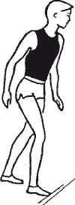  Рис. 3. Техніка виконання команди «На старт»  2. Техніка виконання команди «Увага» (Рис. 4):  - Дещо нахиліть тулуб вперед під кутом 45°.  - Масу тіла перенесіть на сильнішу ногу (ту, що стоїть попереду).  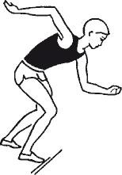  Рис. 4. Техніка виконання команди «Увага»  3. Техніка виконання команди «Руш» (Рис. 5):  - За сигналом (пострілам), спортсмен швидко починає рух вперед. | до 10 хв.

- Руки працюють синхронно з ногами.
- Через 5 – 6 кроків спортсмен приймає вертикальне положення тулуба.

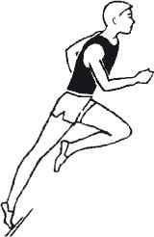

Рис. 5. Техніка виконання команди «Руш»
Методичні рекомендації: Не нахилятись дуже низько. Наголосити спортсменам, що необхідно слухати сигнал (постріл) стартера, а не вгадувати його.
- вибігання з високого старту за сигналом тренера (свистком) рис.6 ;  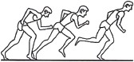  Рис. 6. Вибігання з високого старту | 3 – 4 рази х 10 – 15 м
- пробіжки з акцентом на правильне вибігання з високого старту та правильну техніку бігу. | 2 рази х 100 м (зі швидкістю 50 % від  макс.)
Методичні рекомендації: Не нахилятись дуже низько.
Заміряти пульс(ЧСС) За 10 сек. × 6 =150-180 уд./хв.

КОМПЛЕКСИ ВПРАВ НА ГНУЧКІСТЬ ТА РОЗСЛАБЛЕННЯ(№ 1 - 3)
Комплекс № 1.
№ | Зміст вправ | Дозування
1. | В. п. – лежачи на спині, ноги зігнуті в колінах, стопи на підлозі, руки біля голови. Розтягування: зімкніть коліна і відхиліть їх в сторону, доки не відчуєте приємне потягування в боці. Голову повертати у протилежному напрямку. Те саме в другу  сторону. | 1 – 2 хв.
2. | В. п. – сід, ноги нарізно, спина пряма.  Розтягування: нахилитись до правої ноги, потім до лівої, потім до середини. Тягнутись необхідно вниз грудьми, а не головою, спину при нахилі намагатись на ситулити. | 8 разів
3. | В. п. – лежачи на спині, ліва нога зігнута, права лежить на ступні лівої ноги. Розтягування: підтягуємо обидві ноги до себе. Обхватуємо ліву ногу спереді за коліно  або ззаду за стегно. Те саме змінивши ноги. | 2 – 3 хв.
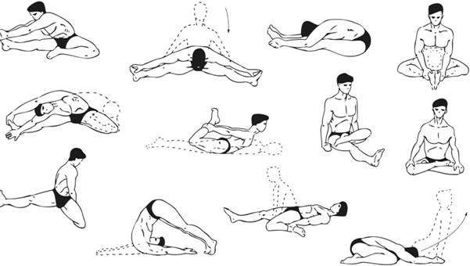
Заміряти пульс(ЧСС) За 10 сек. × 6 =60-90 уд./хв.

Удосконалити техніку виконання високого старту.

